БИЛТЕН
„МАЛИ ФУДБАЛ“

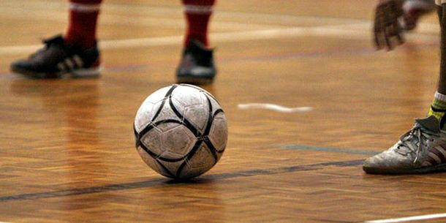
КИКИНДА,17.10.2017

„мали фудбал“

ОРГАНИЗАТОР ТАКМИЧЕЊА: Школски спортски савез
ПОКРОВИТЕЉ ТАКМИЧЕЊА: Град Кикинда
ДОМАЋИН ТАКМИЧЕЊА: Гимназија Душан Васиљев

ПРОГРАМ И САТНИЦА ТАКМИЧЕЊА

08,45 долазак екипа
8,50отварање такмичења
9,00прва утакмица на теренима 1.и 2. 1. – 2.
9,30друга утакмица
10,00 трећа утакмица
10,30 четврта утакмица.
11,00 пета утакмица
11,30 шеста утакмица
12,00 седма утакмица
12,30 осма утакмица
13,30 девет аутакмица
14,00 десата утакмица
14,30 затварање такмичења
Такмичење у малом фудбалу одржано је 17.10.2017. у двориштуи две градске школе. ОШ „Фејеш Клара“, Гимназија и Економска школа уступиле су дворишта Школском спортском савезу ради организације оштинског такмичења. Као и до сада учешће на такмичењу у фудбалу узеле су углавном све основне школе наше општине сем ( ОШ „Петар Кочић“- наково; ОШ „Васа Стајић“ Мокрин). Средње школе такмичиле су се само у мушкој конкуренцији. Ове године по правинику СШСС и девојкама средњих школа омогућено је да се такмиче у малом фудбалу. Такмичење је почело и завршило се у планираном времену. Укупно 227 учесника такмичења,- ученика и наставника и девет учесника организације такмичења. На такмичењу је био присутан лекар и лице из обезбеђења.
ФУДБАЛ – Основна школа Свет Сава као првопласирана екипа града Кикинда стекла је право учешћа на даљем такмичењу у малом фудбалу. Друго место заузела је екипа ОШ „Вук Караџић“ док је треће место припало школи Миливоје Оморац из Иђоша. Теничкашколајенашколскомпрвенству у маломфудбалуобезбедилаучешћена окружном такмичењупобедивши екипу Гимназије . ОШ „Миливоје Оморац“ наставиће такмиченње у женској конкуренцији.
Задовољни смо организацијом овог такмичења. Поред великог броја учесника и високе температуре, није било интервенције лекара
Извештај са такмичења у фудбалу сачинила је Светлана Мирчић Вукобрат

ОШ „Миливоје Оморац“
ученици
1. Мирослава ракић
2. Николина Илијев
3. Драгана Ћирић
4. Силвија Липтаи
5. Драгана Цуцућ
6. Миљана Брашњо
7. Жељана Јаконић
8. Александра Јованов
9.маја Ђураковић
10. Николина Драгин
11. Милана Шибул
Професори :Мишковић Алексанадар; Никола Срдић

ТОК ТАКМИЧЕЊА:
1. | ОШ „Жарко Зрењанин“ Мокрин | ОШ „ Јован Поповић“ Кикинда | (0:0) 5:4
2. | ОШ „Свети Сава“ | ОШ „ Ђура Јакшић“ | 4:1
3. | ОШ „Братство Јединсто“ | ОШ „Миливоје Оморац“ | 1:2
4. | ОШ „Глигорије Попов“ | ОШ „ Петар Кочић“ | 3:0
5. | Техничка школа | Хемијска школа | 2:1
6. | Гимназија | Економска | 2:1
7. | ОШ „ Миливоје Оморац“ | ОШ „Глигорије Попов“ | 3:1
8. | Техничка | Гимназија | (0:0) 5:4
9. | ОШ „Свети Сава“ | ОШ „Миливој Оморац“ | 2:1
10. | ОШ „Свети Сава“ | ОШ „Вук Караџић | 3:1

ТЕРЕН БР.2

1. | ОШ „Вук Караџић | ОШ „ Фејеш Клара“ | (0:0) 5:3
2.Ж | ОШ „Јован Поповић“ | ОШ „ Миливоје Оморац“ | 1:3
3. | ОШ „Иво Лола Рибар“ | ОШ „1.октобар“ | 2:3
4. | ОШ „Славко Родић“ | ОШ „ Мора Карољ“ | 3:0
5.Ж | ОШ „Свети Сава“ | ОШ „Вук Караџић | 1:3
6. | ОШ „Вук Караџић | ОШ „1.октобар“ | 2:1
7.Ж | ОШ „Миливој Оморац“ | ОШ „Вук Караџић“ | 1:0
8. | ОШ „Вук Караџић | ОШ „Славко Родић“ | 3:2

КОНАЧАН ПЛАСМАН

1. место | ОШ „Свети Сава“
2. место | ОШ „Вук Караџић“
3. место | ОШ „Миливоје Оморац“ Иђош

ученици
1. Лука Стојановић
2. Лука Велемиров
3. Лука Пештерић
4. Алекса Стојановић
5. Петар Бајић
6. Иван Сић
7. Драго Кецман
8. Оливер Фодор
9. СпасићВасилије
10. Угрешић Огњен
11. Петар Нунић
Професор Стеван Терзин
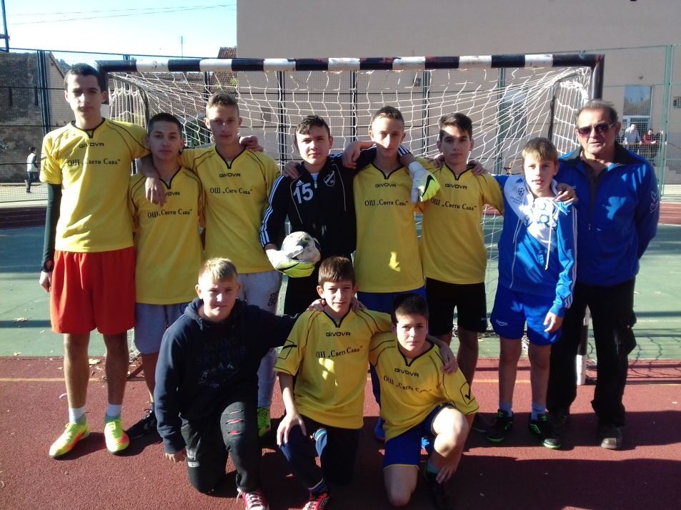

КОНАЧАН ПЛАСМАН - девојчце

1. место | ОШ „Миливоје Оморац“
2. место | ОШ „Вук Караџић“
3. место | ОШ „Јован Поповић“

ОШ „Миливоје Оморац“
ученици
1. Мирослава ракић
2. Николина Илијев
3. Драгана Ћирић
4. Силвија Липтаи
5. Драгана Цуцућ
6. Миљана Брашњо
7. Жељана Јаконић
8. Александра Јованов
9.маја Ђураковић
10. Николина Драгин
11. Милана Шибул
Професори :Мишковић Алексанадар; Никола Срдић

КОНАЧАН ПЛАСМАН – средње школе

1. место | Техничка школа
2. место | Гимназија Душан Васиљев
3. место | Економско трговинска школа

Техничка школа
ученици
1. Милош Надлачки
2. Алекса Петровић
3. Милан Зорић
4. Никола Максић
5. Марио Мичик
6. Стефан Коцкар
7. Немања Курунци
8. Марко Лисица
9. Јован Фекјеш
10. Дејан Малогајски
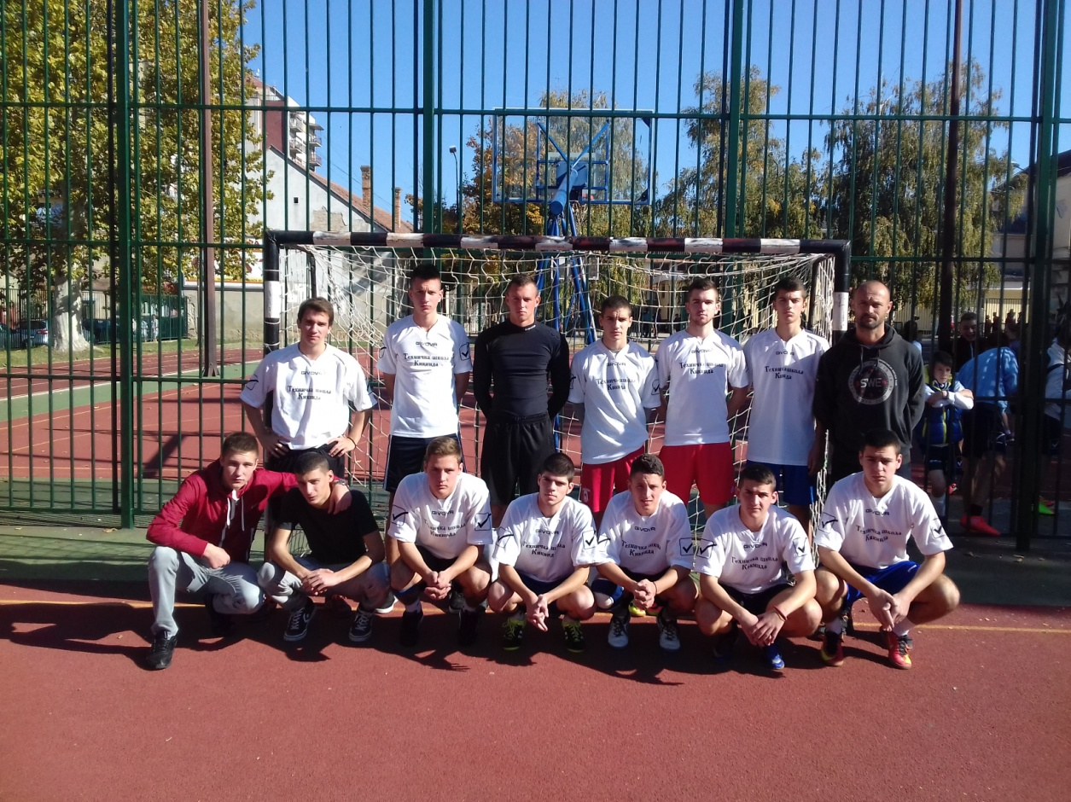
11. Слободан Гавранов

